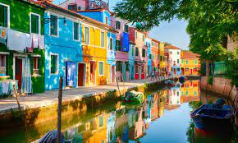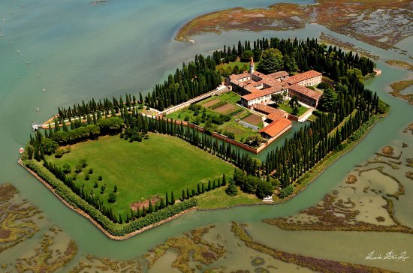

Minicrociera dal Sile alle Isole veneziane:
“ISOLE ESCLUSIVE E MERLETTI”SAN FRANCESCO DEL DESERTO, SAN LAZZARO DEGLI ARMENI, BURANO
25 LUGLIO 2021
Arrivo a Portegrandi (VE) con mezzi propri. Possibilità di ampio parcheggio gratuito. Ritrovo ore 08.00. Imbarco ore 08.15. Partenza ore 08.30. Una volta partiti verrà effettuata una spiegazione a bordo con la navigazione di un breve tratto del fiume Sile, per poi passare attraverso la conca di navigazione dove una volta transitati navigheremo il vecchio alveo del fiume. Immersi nella flora e fauna, vedremo bilance da pesca, valli e barene. Le tappe del nostro tour:
San Francesco del Deserto (con spiegazione guidata da parte del padre e ingresso al complesso e al giardino)
Frate Francesco d’Assisi nella primavera del 1220 ritorna dall’oriente. In Italia Francesco dovrà affrontare gravi
problemi creati dalle numerosissime persone che desiderano seguirlo sulla strada del Vangelo, ma prendendo orientamenti diversi; pertanto egli cerca un luogo tranquillo dove fermarsi nel silenzio a pregare e riflettere. Arrivato su una piccola isola che è proprietà del nobile veneziano Jacopo Michiel, è accolto dal canto di una moltitudine di uccelli; Il nome del luogo risale al ‘400, quando l’isola di san Francesco per alcuni anni rimase abbandonata, deserta, a causa della insalubrità della laguna.
San Lazzaro degli Armeni (con spiegazione guidata e ingresso al complesso) è una piccola isola dove trova sede il Monastero dei monaci armeni dell'Ordine dei Mekhitaristi che s'installarono qui nel 1717.La comunità armena custodisce un impressionante patrimonio culturale raccolto e prodotto nel corso dei decenni. Con una tipografia interna, una biblioteca che conserva tuttora manoscritti rari e con una serie di opere artistiche di enorme valore donate da fedeli e devoti, San Lazzaro degli Armeni è uno scrigno di inestimabile valore. Tra le meraviglie da non perdere le tele del Tiepolo, una candida scultura del Canova, una singolare mummia egiziana e il colorato roseto dove i monaci raccolgono i petali dei fiori che usano per produrre la profumata vartanush, marmellata a base di rosa.
Burano (tempo per una passeggiata alla ricerca delle case colorate e dei merletti) Tutti i visitatori di Burano rimangono affascinati dai suoi mille colori e dalle case colorate che si riflettono nelle acque verdi dei canali, dal campanile storto, dalla sua tranquillità e dalla calma con cui le anziane signore ricamano l'originale merletto buranello con il loro tombolo mentre tra di loro ridono e chiacchierano nei campielli. Sembra di essere in paradiso tra balconi variopinti grazie ai colori dei fiori e pescatori che issano il pesce fresco appena pescato dalle loro imbarcazioni tipiche. RIENTRO INDICATIVAMENTE ORE 18:30
L’ordine e gli orari delle soste potranno subire variazioni.
Per contrastare il rischio di contagio da COVID-19 le proposte (passeggiate, visite, escursioni) si svolgono nel seguente modo: piccoli gruppi per le visite, attività prevalenti all’aperto, a tutti i partecipanti sarà richiesto di indossare la mascherina, di mantenere la distanza di sicurezza dalle altre persone di minimo 1 mt, ove previste soste, si selezioneranno locali pubblici con spazi ampi, confortevoli e sicuri. IMPORTANTE: non potranno partecipare persone con sintomi influenzali, affezione alle vie respiratorie o febbre pari o superiore a 37,5 °C.
 | ASSOCIATI | FAMILIARI | AGGREGATI
Quota Individuale Min 20 max 40 pax | 63.00 | 73,00 | 93.00
RAGAZZI DAI 6 AI 14 ANNI n.c. |  | 33,00 | 63.00
RAGAZZI AL DI SOTTO DEI 6 ANNI n.c |  | GRATIS | Gratis
La quota include:
-itinerario intera giornata come indicato
-visite guidate ove indicato con ingressi a San Lazzaro e San Francesco inclusi
-ricca e abbondante merenda del mattino a bordo della nave,-pranzo di pesce con bevande incluse, caffe e liquori (chi desidera carne barri la casella nel modulo di iscrizione, dolcetti
La quota non comprende:
-mance ed extra di carattere personale;
-tutto quanto non specificato alla voce “la quota comprende”.
PENALI DI CANCELLAZIONE:
- Secondo regolamento 50% fino a 7 gg ante partenza, 100% dopo tale termine
Referente: Gianni Avella Tel. 348/4096216

